Acceder al sistema Gemma con usuario y perfil activo para la funcionalidad modulo Maestro - Razon de Seguimiento, considerando los datos del Nombre en el filtro, Presionar el Link Nombre, hacer clic en el boton Modificar y presionar Confirmar

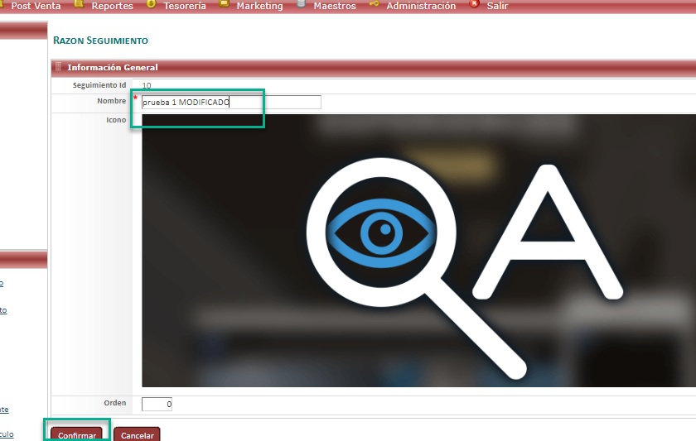

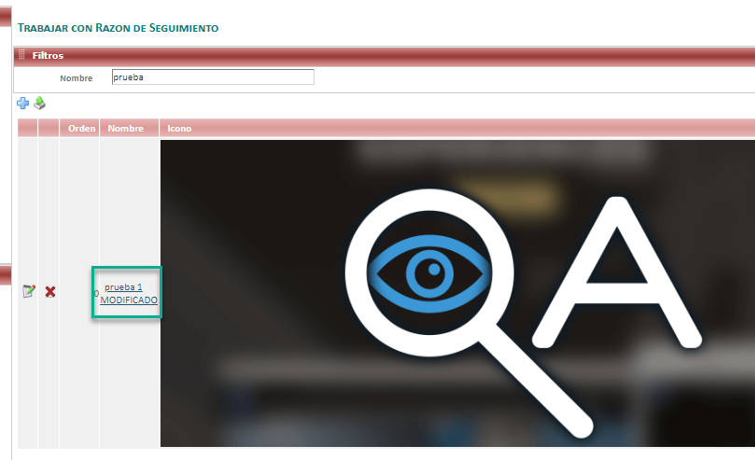

Resultado esperado

Modificacion de registro de forma exitosa.

